二、程序设计题
（注：习题必需在同一个工作空间完成，包括选做题）
1.编写求整型矩阵A 3*3的副对角线元素之积的程序。（必做题）知识点6.14 6.15
将程序修改完整
main( )
{ int a[][],i,j,sum;
for( i=0; i< ; i++)
for( j=0; j< ; j++)
scanf("%d", &a[i][j]);

printf("%4d", );
}

2.简易学生成绩查询系统。知识点6.15 6.16
下图为学生成绩登记表，下例程序完成如下功能：
1) 根据输入的学生学号，给出各次考试成绩及平均成绩；
2) 根据输入考试的次数，打印出该次考试中每个学生的成绩，并给出平均分；
3) 根据学号查出学生某次考试成绩；
4) 录入考试成绩。

考试学号成绩 | 1 | 2 | 3 | 4 | 5 | 6
1 | 80 | 60 | 70 | 80 | 50 | 90
2 | 80 | 70 | 82 | 50 | 90 | 60
3 | 75 | 86 | 74 | 81 | 92 | 61
4 | 55 | 61 | 70 | 72 | 74 | 81

3. 矩阵乘法知识点6.15 6.16
- 如果矩阵A乘以B得到C，则必须满足如下规则：
- 矩阵A的列数与矩阵B的行数相等；
- 矩阵A的行数等于矩阵C的行数；
- 矩阵B的列数等于矩阵C的列数；
例如：

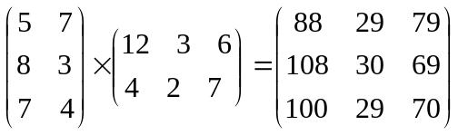

4. 在一个 3 * 3 矩阵中找出数值最大的元素及其行列下标，打印输出。知识点6.16

